**REUNIONES DE ENCUENTRO CON CRISTO**

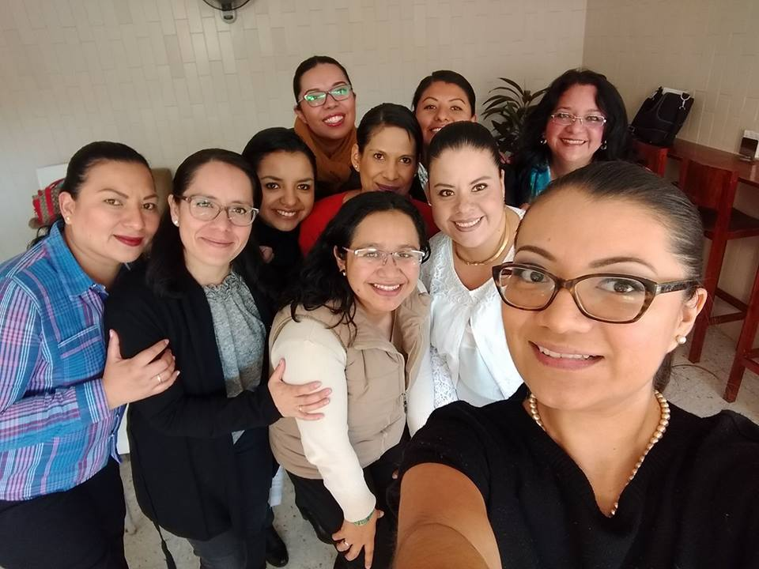

**DICIEMBRE 2017. Actividad de integración**

